**外包系统外包商管理员信息核对手册**

**（2019版本1.0）**

# 信息核对指南

请先打开《外包商管理员核对表》Excel文件，该文件包括4个Sheet，下面做详细说明。

1. **统一认证不存在（外包系统中有信息）**

解释说明：是指外包商管理员个人信息已录入外包系统，但是在统一认证中未注册账号。

解决办法：

1. 确认这些外包商管理员信息是否准确，如已不需要请在外包系统中禁用账号；
2. 按照账号申请流程为这些人员申请统一认证账号；
3. 申请统一认证账号通过后将这些人员信息（**主要包括：姓名、身份证号、统一认证账号**）反馈到外包系统项目组。
4. **统一认证不存在（外包系统中无信息）**

解释说明：是指外包系统中未录入外包商管理员的人员信息，并且在统一认证中未注册账号。

解决办法：

1. 确认这些外包商管理员信息是否准确，如已不需要请在外包系统中禁用账号；
2. 在外包系统中将这些人员信息录入到外包系统中；
3. 按照账号申请流程为这些人员申请统一认证账号；
4. 申请统一认证账号通过后将这些人员信息（**主要包括：姓名、身份证号、统一认证账号**）反馈到外包系统项目组。
5. **统一认证存在（外包系统中有信息）**

解释说明：是指在外包系统中已经录入了外包商管理员的人员信息，并且在统一认证中该外包商管理员已存在账号。

解决办法：

1. 确认这些外包商管理员信息是否准确，如已不需要请在外包系统中禁用账号；
2. 确认信息是否准确，特别是存在多个账号的（如下图所示），请确定账号的唯一性，然后将人员核对情况反馈至外包系统项目组。

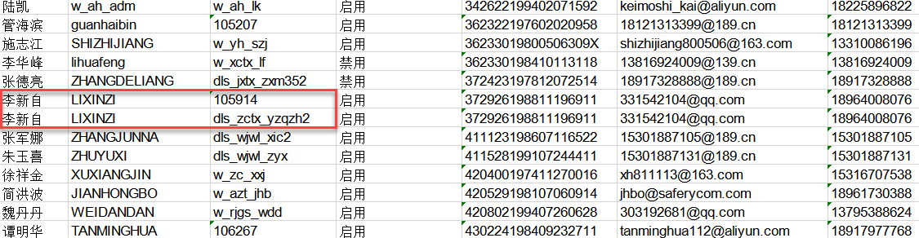

1. **统一认证存在（外包系统中无信息）**

解释说明：是指在外包系统中未录入外包商管理员的人员信息，但对应的身份证号在统一认证中已存在账号。

解决办法：

1. 确认这些外包商管理员信息是否准确，如已不需要请在外包系统中禁用账号；
2. 在外包系统中将人员信息录入到外包系统；
3. 将确定好的人员信息（**主要包括：姓名、身份证号、统一认证账号**）反馈到外包系统项目组。

**注意：各单位/部门所列出的外包商管理员账号都请反馈，不反馈的外包商管理员账号将于4/26号后全部禁用。**

# 新外包系统访问路径

登录入口：<http://agent.sh.189.cn/>



系统入口：

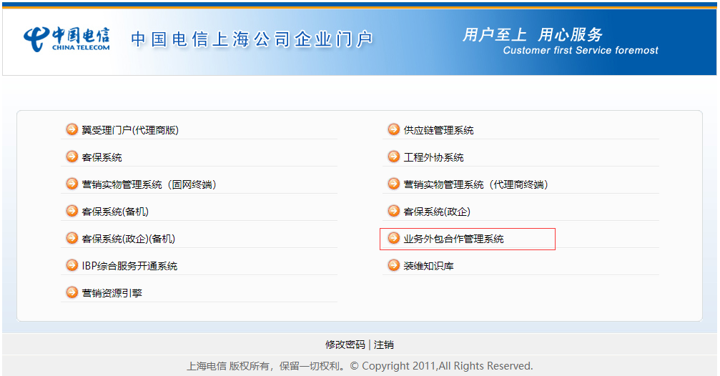

# 添加外包商管理员

单位/部门HR管理员

（1）在“管理人员维护”主界面选择外包管理员：

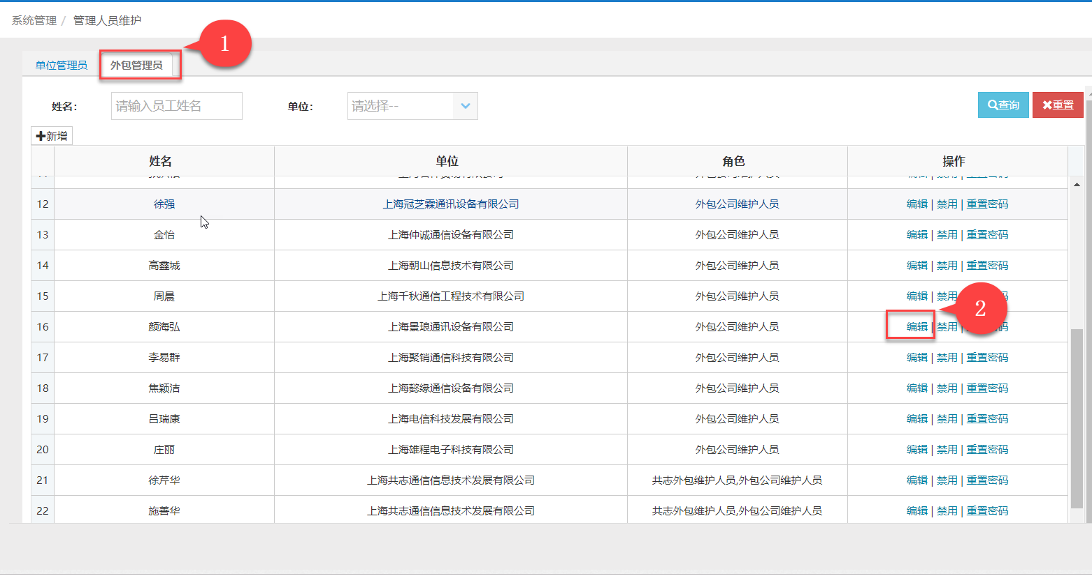

（2）点击新增，如下图所示：

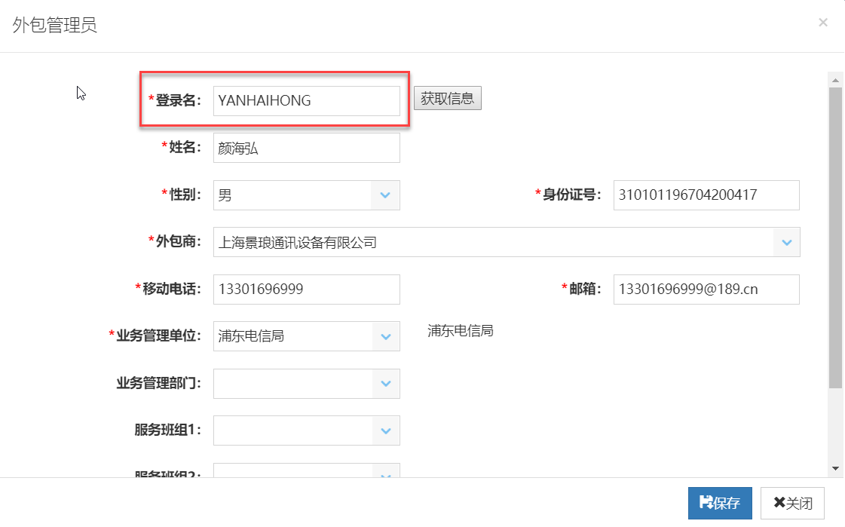

（3）点击获取，信息获取后，将必要的信息填入信息框中，然后点击保存，若提示保存成功则外包管理员添加成功。